Technická specifikace
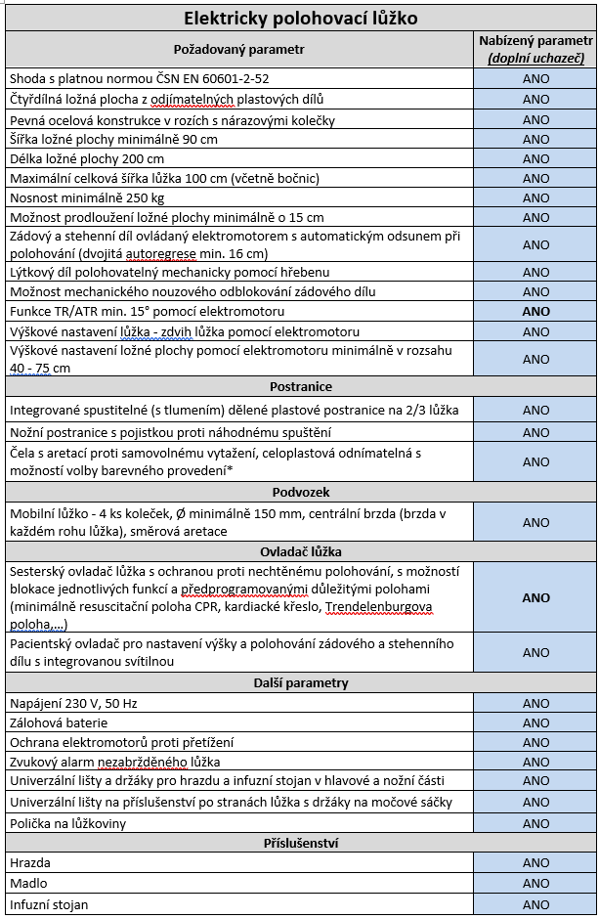
Poznámka: součástí elektricky polohovacích lůžek budou i pasivní antidekubitní matrace dle přiložené specifikace:

